Kupní smlouva o dodání

uzavřená dle ustanovení § 2079 a násl. zákona č. 89/2012 Sb., občanského zákoníku I. Smluvní strany

Fakulta stavební ČVUT v Praze
se sídlem Thákurova 7/2077, 166 29 Praha 6
veřejná vysoká škola zřízená zákonem č. 111/98 Sb., zákon o vysokých školách
zastoupená: Ing. Miroslavem Vlasákem, tajemníkem fakulty
zastoupený ve věcech technických: e-mail: xxxxxxxxxxxxxxxxxxxxxxxxxcz, tel.: :
IČO: 68407700
Bankovní spojení: xxxxxxxxx
(dále jen „FSv ČVUT“)

a

PROFIL NÁBYTEK, a.s.
se sídlem Hradská 280, 396 Humpolec
zastoupená: Františkem Čermákem, předsedou představenstva]
IČ: 48202118, DIČ: CZ48202118
společnost zapsaná v obchodním rejstříku vedeném Krajským soudem v Českých Budějovicích, oddíl B, vložka 1420
Bankovní spojení: ČSOB Pelhřimov, č. ú.: xxxxxxxxxxxxxxxxxxxx
(dále jen „dodavatel“)

II. Předmět smlouvy

- Tato smlouva je uzavřena na základě výsledku veřejné zakázky zadané v otevřeném nadlimitním řízení s názvem „FSv - V44 - vybavení učeben nábytkem“ a evidenčním číslem ve věstníku veřejných zakázek Z 2018 015046
Předmět této smlouvy bude financován z projektu:
Operačního programu Výzkum, vývoj a vzdělávání
název programu: VRR44 - Podpora rozvoje studijního prostředí na ČVUT
číslo projektu: CZ.02.2.67/0.0/0.0/17_044/0008539
(dále jen projekt)

- Předmětem této smlouvy je závazek dodavatele dodat smontované stoly a židle FSv ČVUT, dle specifikace v příloze č. 1 této smlouvy a harmonogramu který tvoří přílohu č. 2 této smlouvy („dále předmět smlouvy“), dále převést na FSv ČVUT vlastnické právo k předmětu smlouvy, jakož i další závazky dále stanovené v této smlouvě.

- Předmětem této smlouvy je dále závazek FSv ČVUT řádně a včas uskutečněnou dodávku předmětu smlouvy převzít a zaplatit za ni dohodnutou cenu.

III. Práva a povinnosti FSv ČVUT

- FSv ČVUT je povinna umožnit přístup pověřeným zaměstnancům dodavatele do prostor určeného objektu.

- FSv ČVUT je oprávněna při realizaci dodávky zařízení kontrolovat postup prací. Zjistí-li FSv ČVUT, že dodavatel při realizaci dodávky postupuje v rozporu se svými povinnostmi, je FSv ČVUT oprávněna dožadovat se toho, aby dodavatel odstranil případné vady a nadále postupoval řádným způsobem.

IV. Výše základní smluvní úplaty a platební podmínky

- Základní smluvní úplata dle této smlouvy se skládá z úplaty za dodání celého předmětu smlouvy.

- Úplata za dodání:

1 kusu židle bez DPH 950,- Kč

1200 kusů židlí bez DPH 1 140 000,- Kč

1 kusu stolu bez DPH 1 996,- Kč

600 kusů stolů bez DPH 1 197 600,- Kč

Celého předmětu smlouvy bez DPH 2 337 600,- Kč

DPH 21 %: 490 600,- Kč

Celého předmětu smlouvy celkem včetně DPH: 2 828 496,- Kč

- Úplata za dodání předmětu smlouvy zahrnuje veškeré náklady související s dodávkou a montáží předmětu smlouvy, včetně veškerých organizačních a koordinačních činností, manipulace se zařízením, cla, schvalovací řízení, provedení předepsaných zkoušek, zabezpečení prohlášení o škodě, certifikátů a atestů, pojištění dodávky apod.

- Úplata za dodání předmětu smlouvy bude uhrazena po protokolárním předání a převzetí předmětu smlouvy, a to na základě daňového dokladu vystaveného dodavatelem po předání a převzetí FSv ČVUT se splatností 21 dnů ode dne předání FSv ČVUT.

- Základní smluvní úplata dle této smlouvy je stanovena jako konečná, pevná a nepřekročitelná a může být změněna pouze v případě změny sazby daně z přidané hodnoty. V takovém případě se složka smluvní úplaty, která tvoří daň z přidané hodnoty, upraví v souladu s právními předpisy.

- Daňový doklad musí být vystaven v souladu s platnými právními předpisy, zejména se zákonem č. 235/2004 Sb., o dani z přidané hodnoty, ve znění pozdějších předpisů. Dodavatel je povinen přiložit jako přílohu daňového dokladu na úplatu za dodání předmětu smlouvy zápis o průběhu předávacího a přejímacího řízení s prohlášením, že FSv ČVUT předmět smlouvy přijímá a s podpisem oprávněného zástupce FSv ČVUT. Daňový doklad musí dále obsahovat prvky povinné publicity projektu, které jsou popsány v Manuálu publicity projektů na stránkách www.msmt.cz zde: http://www.msmt.cz/strukturalni-fondy-1/pravidla-pro-publicitu. V případě, že daňový doklad nebude obsahovat náležitosti dle platných právních předpisů, prvky povinné publicity, popř. bude obsahovat jiné chyby či nedostatky, je FSv ČVUT oprávněna rovněž takový daňový doklad vrátit. Nová lhůta splatnosti po každém vrácení daňového dokladu počíná běžet vždy dnem doručení opraveného daňového dokladu FSv ČVUT.

V. Doba a místo předání a převzetí předmětu smlouvy

- Smluvní strany se dohodly, že dodavatel je povinen splnit a vyfakturovat celý předmět smlouvy do 31.8.2018.

- Předmět smlouvy bude dodán do sídla FSv ČVUT, které je uvedeno v záhlaví této smlouvy.

- Dodatel se zavazuje dodat a smontovat celý předmět smlouvy do učeben uvedených v harmonogramu, který tvoří přílohu č. 2.

- Dodavatel se zavazuje plnit dílčí termíny uvedené v harmonogramu, který tvoří přílohu č. 2.

VI. Předání a převzetí předmětu smlouvy

- Předání předmětu smlouvy bude probíhat dle harmonogramu, který tvoří přílohu č. 2. této smlouvy.

- Osobou oprávněnou k předání a převzetí předmětu smlouvy je osoba uvedená v čl. XIII. odst. 1 této smlouvy. FSv ČVUT je však oprávněna přizvat k předání a převzetí předmětu smlouvy i jiné osoby, jejichž účast pokládá za nezbytnou.

- FSv ČVUT je povinna převzít předmět smlouvy, který je dodány řádně, tj. které zejména vykazují všechny vlastnosti a vyhovují všem podmínkám uvedeným v této smlouvě či stanoveným FSv ČVUT nebo právními předpisy a který je dodán včas dále musí být funkční celý vyměněný systém připraven k okamžitému bezchybnému použití.

- FSv ČVUT není povinna převzít předmět smlouvy zejména v následujících případech:
- Předmět smlouvy vykazuje známky poškození,
- Předmět smlouvy vykazuje vady, které brání jejich řádnému užívání,
- Předmět smlouvy nemá vlastnosti dohodnuté v této smlouvě,
- dodavatel spolu s dodáním předmětu smlouvy nepředal FSv ČVUT veškerou dokumentaci k předmětu smlouvy v souladu s touto smlouvou,
- předmět smlouvy není dodán ve lhůtě uvedené v této smlouvě.
- Předmět smlouvy není řádně naprogramován a jeho výsledek je nestabilní

- Náklady na případný odvoz či demontáž předmětu smlouvy, včetně uvedení do původního stavu, které FSv ČVUT v souladu s touto smlouvou nepřevzala, nese dodavatel.

- FSv ČVUT je oprávněna převzít i takový předmět smlouvy, které vykazuje vady, které nebrání jejich řádnému užívání. Tyto vady se vyznačí v protokolu při přejímacím řízení. Dodavatel je povinen tyto vady bezodkladně odstranit. Dodavatel je však oprávněn vystavit daňový doklad na úplatu za dodání předmětu smlouvy až po odstranění těchto vad.

- Předmět smlouvy se považuje za předaný a převzatý dnem podpisu předávacího protokolu FSv ČVUT, ze kterého vyplývá, že FSv ČVUT předmět smlouvy přebírá.

VII. Nebezpečí škody na předmětu smlouvy

- Dnem předání a převzetí předmětu smlouvy FSv ČVUT přechází na FSv ČVUT nebezpečí škody na předmět smlouvy.

- Dnem předání a převzetí předmětu smlouvy FSv ČVUT nabývá vlastnické právo k předmětu smlouvy.

VIII. Odpovědnost za vady, záruka za jakost

- Dodavatel odpovídá za vady, jež má předmět smlouvy v době jejich předání a dále odpovídá za vady předmětu smlouvy zjištěné v záruční době.

- Dodavatel poskytuje na předmět smlouvy záruku za jakost v souladu s přílohou č. 1 této smlouvy v délce 5 let. Záruční lhůta počíná běžet dnem předání a převzetí předmětu smlouvy FSv ČVUT. Záruční lhůta se prodlouží o dobu, po kterou nebude předmět smlouvy provozuschopný z důvodu závad, na něž se vztahuje záruka za jakost, a v případě převzetí předmětu smlouvy s vadami též o dobu, než dojde k odstranění vad.

- Poskytnutá záruka za jakost znamená, že dodaný předmět smlouvy bude po dobu záruky za jakost plně funkční a bude mít vlastnosti dle této smlouvy, vlastnosti odpovídající právním předpisům, eventuálně dalším technickým požadavkům či normám (doklad o shodě), které má předmět smlouvy splňovat, a které se na daný předmět smlouvy vztahují, a budou mít vlastnosti uváděné výrobcem či dodavatelem. Poskytnutá záruka na jakost dále znamená, že dodavatel zajistí pro FSv ČVUT oprávnění plynoucí z tzv. záruky výrobce předmětu smlouvy.

- FSv ČVUT je v případě závady předmětu smlouvy povinna závadu nahlásit (reklamovat) dodavateli telefonicky na xxxxxxxxxxxxxxxxxxx nebo faxem na xxxxxxxxxxxxxxxxx či e-mailem na xxxxxxxxxxxxxxxxx. Závadu nahlášenou telefonicky FSv ČVUT potvrdí nahlášením závady faxem či e-mailem. Reklamace musí obsahovat stručný popis vady.

- V případě reklamace FSv ČVUT může uplatnit dle svého výběru tyto nároky:
- právo žádat odstranění reklamovaných vad předmětu smlouvy opravou,
- právo žádat odstranění reklamovaných vad předmětu smlouvy výměnou,
- právo žádat poskytnutí slevy,
- odstoupit od smlouvy v případě, že se jedná o opakující se vady (ať již stejného či jiného druhu) nebo pokud FSv ČVUT v souladu s touto smlouvou požadoval nové bezvadné zařízení a toto mu nebylo dodáno ani ve lhůtě do 30 dnů ode dne jeho požadavku.

V případě uplatnění nároků ze záruky nese dodavatel náklady na práci spojenou s odstraněním závad, veškeré náhradní díly, cestovní náklady, jakož i další náklady související s odstraňováním reklamovaných vad předmětu smlouvy.

IX. Smluvní pokuty a úroky z prodlení

- V případě prodlení FSv ČVUT s úhradou peněžitého plnění dle této smlouvy je FSv ČVUT povinna uhradit dodavateli úrok z prodlení ve výši 0,05 % úplaty za dodání předmětu smlouvy bez DPH, a to za každý započatý den prodlení.

- V případě prodlení dodavatele s dodáním předmětu smlouvy v souladu s touto smlouvou je dodavatel povinen uhradit FSv ČVUT smluvní pokutu ve výši 0,5 % úplaty za dodání celého předmětu smlouvy bez DPH, a to za každý započatý den prodlení.

- Dodavatel je povinen uhradit smluvní pokutu FSv ČVUT ve lhůtě do 21 dnů počítaných ode dne odeslání jejího vyúčtování dodavateli.

- Smluvní strany prohlašují, že shora uvedené smluvní pokuty pokládají za přiměřené. Zaplacení jakékoli z výše uvedených smluvních pokut se nedotýká nároku FSv ČVUT na náhradu škody v plné výši.

X. Odstoupení od smlouvy

- FSv ČVUT je oprávněna od této smlouvy odstoupit zejména v případě:
- že je dodavatel v prodlení s dodávkou déle než 30 dnů,
- že dodavatel při realizaci dodávky postupuje v rozporu se svými povinnostmi a tento závadný stav neodstraní ani na výzvu FSv ČVUT,
- že dodané předmět smlouvy nesplňuje požadavky uvedené v této smlouvě, požadavky právních předpisů, technických a jiných norem.

- V případě odstoupení od této smlouvy dle odstavce 1 tohoto článku přede dnem dodání předmětu smlouvy, se Smluvní strany dohodly, že dodavatel nebude mít nárok na náhradu jakékoliv škody.

- V ostatních případech je FSv ČVUT oprávněna od této smlouvy odstoupit, pokud tak stanoví zákon.

- Dodavatel je oprávněn od této smlouvy odstoupit v případě, že FSv ČVUT bude v prodlení s úhradou kupní ceny déle než 2 měsíce.

- Odstoupením od smlouvy smlouva zaniká dnem doručení odstoupení druhé smluvní straně. V důsledku odstoupením od smlouvy je dodavatel povinen vrátit úplatu za dodání předmětu smlouvy.

XI.

Zvláštní ustanovení k uveřejňovací povinnosti

- Dodavatel prohlašuje, že tato smlouva neobsahuje obchodní tajemství a souhlasí s tím, aby ji FSv ČVUT uveřejnila na profilu zadavatele. FSv ČVUT je oprávněna uveřejnit na profilu zadavatele i všechny ostatní informace v rozsahu dle ustanovení zákona č. 134/2016 Sb., o zadávání veřejných zakázek, ve znění pozdějších předpisů.

- Smluvní strany souhlasí s uveřejněním této smlouvy v registru smluv podle zákona č. 340/2015 Sb., o registru smluv, které zajistí FSv ČVUT; pokud některá ze smluvních stran považuje některé informace uvedené ve smlouvě za osobní údaj či za obchodní tajemství, či údaje, které je možné neuveřejnit podle zákona, musí takové informace výslovně takto označit v průběhu kontraktačního procesu.
- Smluvní strany berou na vědomí, že FSv ČVUT je povinným subjektem ohledně poskytování informací ve smyslu zákona č. 106/1999 Sb., o svobodném přístupu k informacím a pro tyto účely nepovažují nic z obsahu této smlouvy za vyloučené z poskytnutí.

- Splněním této smlouvy se rozumí zejména:
a) den, kdy uplynula doba, na kterou byla tato smlouva sjednána,
b) den, kdy vůči dodavateli nastaly právní účinky odstoupení od smlouvy, bez ohledu na to, která ze smluvních stran od ní odstoupila.

XII.

Pojištění a další požadavky na dodavatele

- Zhotovitel je při provádění předmětu smlouvy povinen dodržovat veškeré obecně závazné právní předpisy a normy k dílu spojeného s dodáním předmětu smlouvy a jeho provádění se vztahující, zejména pak obecně závazné právní předpisy v oblasti bezpečnosti a ochrany zdraví při práci (BOZP), požární ochrany (PO), hygienické a ekologické předpisy ochrany životního prostředí, nakládání s odpady a nakládání s nebezpečnými látkami na pracovišti FSv ČVUT.

XIII.

Závěrečná ujednání

- Osobou oprávněnou za FSv ČVUT:
- k převzetí zařízení a podpisu předávacího protokolu,
- k reklamaci závad
- určenou ke komunikaci s oprávněnými zástupci dodavatele ohledně dodávky předmětu smlouvy a souvisejících činností, je xxxxxxxxxxxxxxxxxx tel.: xxxxxxxxxxxxxxxxxx

- Dodavatel bere na vědomí, že předmět plnění dle této Smlouvy je součástí projektu. Dodavatel bere na vědomí, že jelikož je kupní cena financována z prostředků projektu, může mít nesplnění jakékoliv povinnosti dodavatele dopad na financování. Konstatování výdajů jako nezpůsobilých, případné udělení odvodu či správních sankcí v důsledku porušení této povinnosti, bude představovat škodu, která FSv ČVUT vznikla.

- Dodavatel není oprávněn převést svoje práva a povinnosti z této smlouvy vyplývající na jinou osobu.

- Veškeré změny této smlouvy mohou být učiněny výhradně písemnou formou, prostřednictvím vzestupně číslovaných dodatků podepsaných oběma smluvními stranami.

- Pokud by se některé ustanovení této Smlouvy ukázalo být z důvodu rozporu s kogentním právním předpisem neplatným či neúčinným, zavazují se Smluvní strany, že se dohodnou na náhradním Smluvním ustanovení, které se svým obsahem bude co nejvíce blížit obsahu nahrazovaného Smluvního ustanovení.

- Dodavatel si je vědom toho, že v souladu s § 2 písm. e) zákona č. 320/2001 Sb.,
o finanční kontrole ve veřejné správě, ve znění pozdějších předpisů, je osobou povinnou spolupůsobit při výkonu finanční kontroly. Dodavatel se zavazuje poskytnout kontrolním orgánům při provádění kontroly maximální součinnost. Dodavatel je zároveň povinen zavázat své poddodavatele, aby tito spolupůsobili při provádění kontroly a poskytovali kontrolním orgánům při provádění kontroly maximální součinnost.

- Tato smlouva nabývá platnosti dnem jejího podpisu smluvními stranami. Smlouva se uzavírá na dobu určitou, a tou je doba 5 let ode dne převzetí předmětu smlouvy. Tím nejsou dotčeny závazky smluvních stran, které mají s ohledem na svou povahu trvat i po uplynutí sjednané doby ani nároky FSv ČVUT ze záruky, bude-li delší než 5 let. Tato smlouva nabývá účinnosti zveřejněním v registru smluv.

- Tato smlouva je vyhotovena ve dvou stejnopisech s platností originálu, z nichž každá smluvní strana obdrží po jednom.

- Dodavatel prohlašuje, že vůči jeho majetku neprobíhá insolvenční řízení, ve kterém bylo vydáno rozhodnutí o úpadku, nebo insolvenční návrh nebyl zamítnut proto, že majetek dodavatele nepostačuje k úhradě nákladů insolvenčního řízení, příp. na jeho majetek nebyl prohlášen konkurz, proti němu nebylo zahájeno konkurzní ani vyrovnávací řízení a nebyl zamítnut konkurz pro nedostatek majetku, není v likvidaci a nemá v evidenci daní vedeny daňové nedoplatky. Dále dodavatel prohlašuje, že nemá ve statutárním orgánu osoby, které byly v době posledních tří let pravomocně odsouzeny pro trestný čin hospodářský, proti majetku, ani pro trestný čin, jehož skutková podstata souvisí s předmětem podnikání dodavatele.

- Smluvní strany prohlašují, že si tuto smlouvu před jejím podpisem přečetly, že byla uzavřena podle jejich pravé a svobodné vůle, vážně, určitě a srozumitelně a na důkaz výše uvedeného připojují své vlastnoruční podpisy.

- Všechny spory, které vyplynou ze Smlouvy a které se nepodaří vyřešit přednostně smírnou cestou, budou rozhodovány ve výlučné pravomoci soudů České republiky, jehož příslušnost bude určena podle sídla FSv ČVUT uvedeného v záhlaví Individuální smlouvy a podle právních předpisů České republiky.

Přílohy:

Příloha č. 1 technická specifikace
Příloha č. 2 harmonogram

V Praze dne V Humpolci dne

__________________________ __________________________
za FSv ČVUT v Praze za dodavatele
Ing. Miroslav Vlasák František Čermák
tajemník předseda představenstva

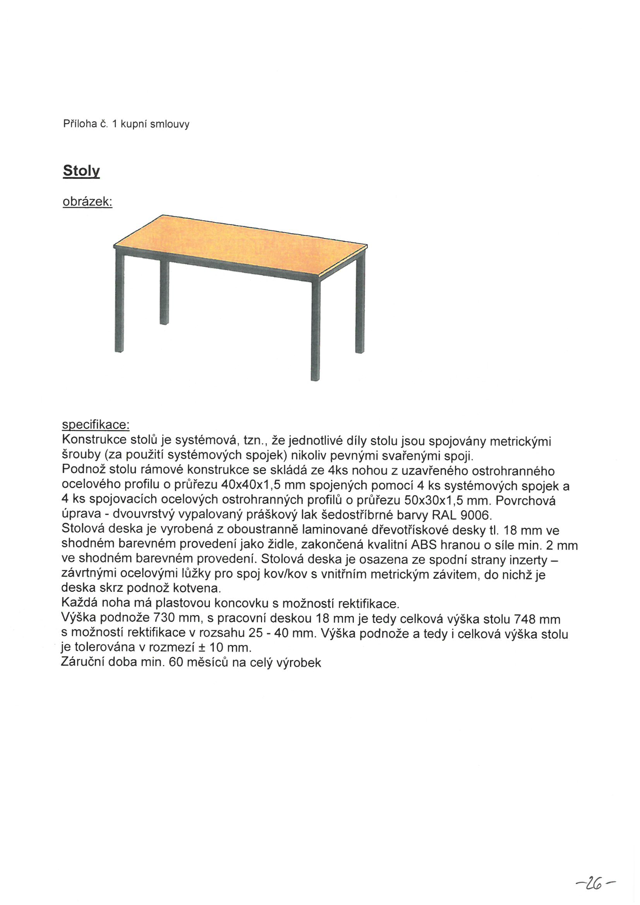

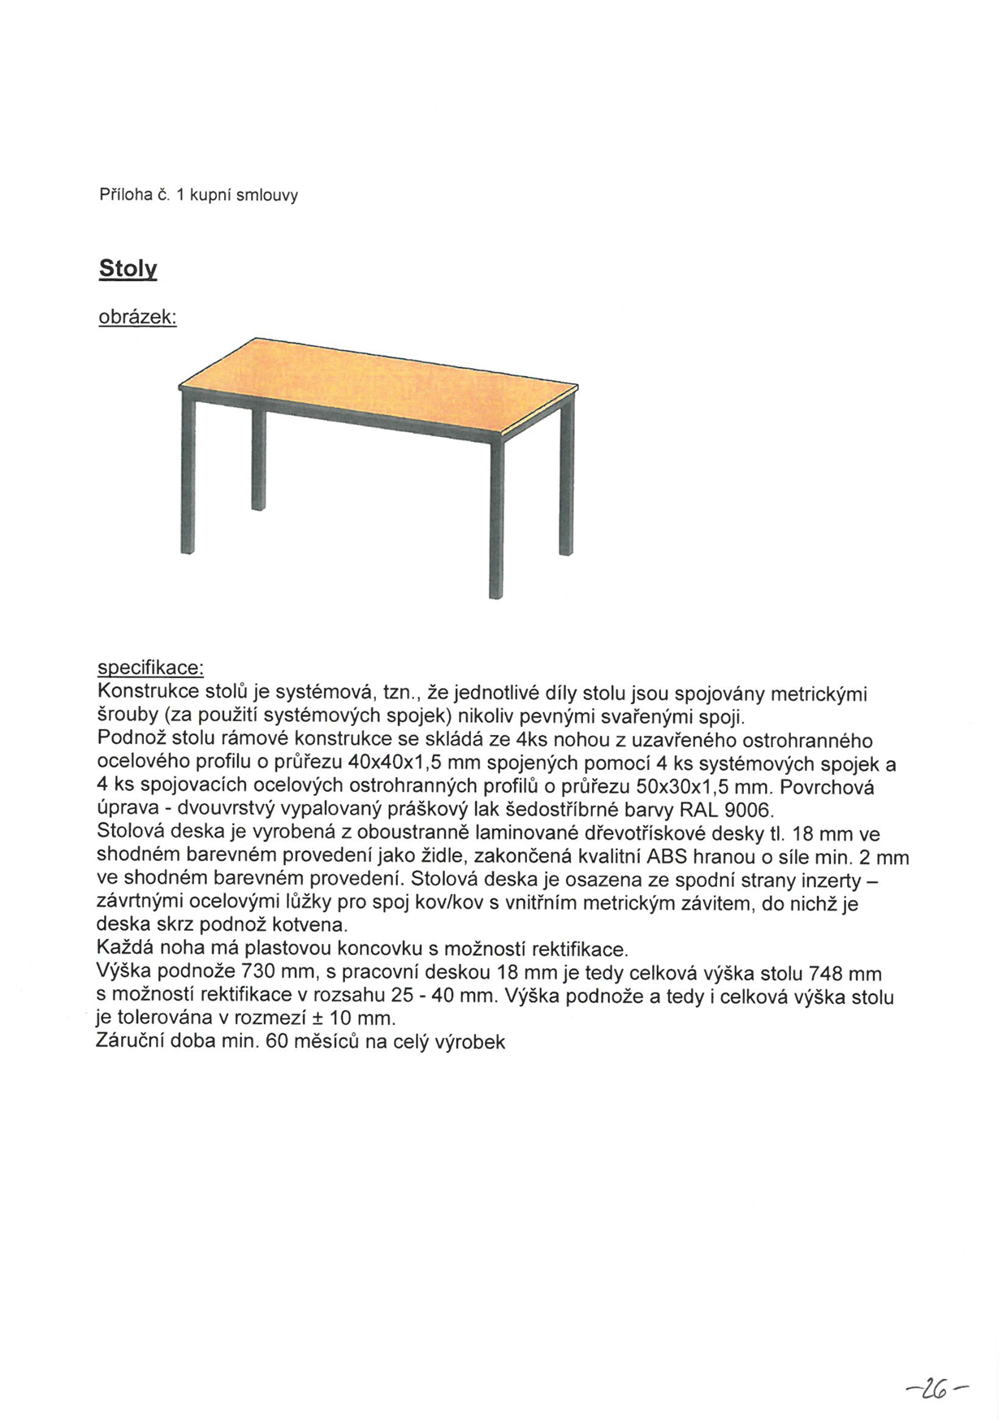

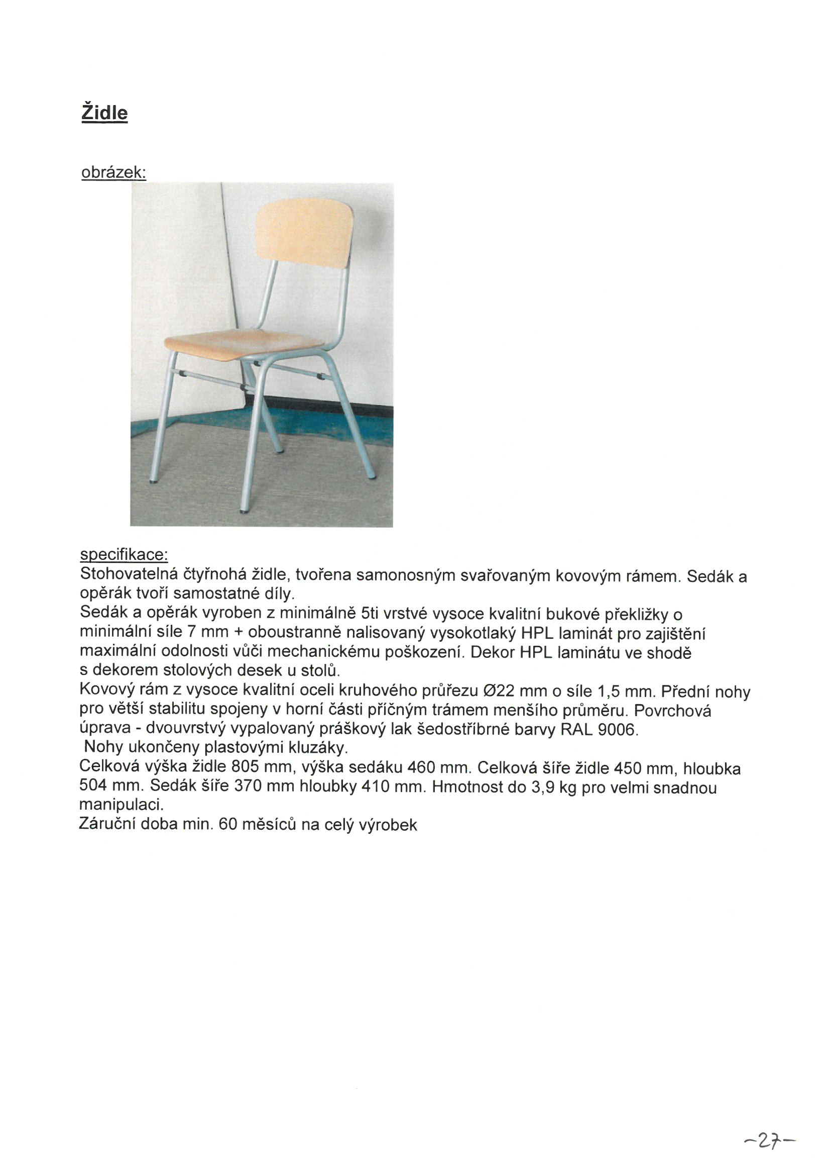

Harmonogram dodávek 15-31.8.2018
Místnost | Název | Počet stolů | Počet židlí | Datum dodání a montáže (dílčí termín)
As 134 | posluchárna | dle provozních potřeb | dle provozních potřeb | 15-31.8.2018
As 135 | posluchárna | dle provozních potřeb | dle provozních potřeb | 15-31.8.2018
A 228 | posluchárna | dle provozních potřeb | dle provozních potřeb | 15-31.8.2018
A 229 | posluchárna | dle provozních potřeb | dle provozních potřeb | 15-31.8.2018
A 230 | posluchárna | dle provozních potřeb | dle provozních potřeb | 15-31.8.2018
A 333 | počítačová učebna | dle provozních potřeb | dle provozních potřeb | 15-31.8.2018
A 334 | rýsovna | dle provozních potřeb | dle provozních potřeb | 15-31.8.2018
A 335 | posluchárna | dle provozních potřeb | dle provozních potřeb | 15-31.8.2018
A 337 | posluchárna | dle provozních potřeb | dle provozních potřeb | 15-31.8.2018
A 433 | posluchárna | dle provozních potřeb | dle provozních potřeb | 15-31.8.2018
A 434 | posluchárna | dle provozních potřeb | dle provozních potřeb | 15-31.8.2018
A 435 | posluchárna | dle provozních potřeb | dle provozních potřeb | 15-31.8.2018
A 531 | posluchárna | dle provozních potřeb | dle provozních potřeb | 15-31.8.2018
A 536 | posluchárna | dle provozních potřeb | dle provozních potřeb | 15-31.8.2018
A 833 | posluchárna | dle provozních potřeb | dle provozních potřeb | 15-31.8.2018
A 834 | posluchárna | dle provozních potřeb | dle provozních potřeb | 15-31.8.2018
A 835 | posluchárna | dle provozních potřeb | dle provozních potřeb | 15-31.8.2018
B 280 | předsunutá posluchárna | dle provozních potřeb | dle provozních potřeb | 15-31.8.2018
B 286 | předsunutá posluchárna | dle provozních potřeb | dle provozních potřeb | 15-31.8.2018
B 367 | posluchárna | dle provozních potřeb | dle provozních potřeb | 15-31.8.2018
B 374 | posluchárna | dle provozních potřeb | dle provozních potřeb | 15-31.8.2018
B 375 | posluchárna | dle provozních potřeb | dle provozních potřeb | 15-31.8.2018
B 378 | posluchárna | dle provozních potřeb | dle provozních potřeb | 15-31.8.2018
B 379 | posluchárna | dle provozních potřeb | dle provozních potřeb | 15-31.8.2018
B 471 | posluchárna | dle provozních potřeb | dle provozních potřeb | 15-31.8.2018
B 475 | posluchárna | dle provozních potřeb | dle provozních potřeb | 15-31.8.2018
B 478 | posluchárna | dle provozních potřeb | dle provozních potřeb | 15-31.8.2018
B 479 | posluchárna | dle provozních potřeb | dle provozních potřeb | 15-31.8.2018
B 480 | rýsovna | dle provozních potřeb | dle provozních potřeb | 15-31.8.2018
B 481 | posluchárna | dle provozních potřeb | dle provozních potřeb | 15-31.8.2018
B 581 | posluchárna | dle provozních potřeb | dle provozních potřeb | 15-31.8.2018
B 585 | posluchárna | dle provozních potřeb | dle provozních potřeb | 15-31.8.2018
B 685 | posluchárna | dle provozních potřeb | dle provozních potřeb | 15-31.8.2018
B 686 | posluchárna | dle provozních potřeb | dle provozních potřeb | 15-31.8.2018
B 687 | posluchárna | dle provozních potřeb | dle provozních potřeb | 15-31.8.2018
B 692 | posluchárna | dle provozních potřeb | dle provozních potřeb | 15-31.8.2018
B 693 | posluchárna | dle provozních potřeb | dle provozních potřeb | 15-31.8.2018
B 779 | rýsovna | dle provozních potřeb | dle provozních potřeb | 15-31.8.2018
B 784 | posluchárna | dle provozních potřeb | dle provozních potřeb | 15-31.8.2018
B 785 | posluchárna | dle provozních potřeb | dle provozních potřeb | 15-31.8.2018
B 786 | posluchárna | dle provozních potřeb | dle provozních potřeb | 15-31.8.2018
B 873 | posluchárna | dle provozních potřeb | dle provozních potřeb | 15-31.8.2018
B 874 | posluchárna | dle provozních potřeb | dle provozních potřeb | 15-31.8.2018
B 875 | posluchárna | dle provozních potřeb | dle provozních potřeb | 15-31.8.2018
B 876 | posluchárna | dle provozních potřeb | dle provozních potřeb | 15-31.8.2018
B 974 | posluchárna | dle provozních potřeb | dle provozních potřeb | 15-31.8.2018
B 975 | rýsovna | dle provozních potřeb | dle provozních potřeb | 15-31.8.2018
B 976 | rýsovna | dle provozních potřeb | dle provozních potřeb | 15-31.8.2018
B 978 | posluchárna | dle provozních potřeb | dle provozních potřeb | 15-31.8.2018
B 979 | posluchárna | dle provozních potřeb | dle provozních potřeb | 15-31.8.2018

